Міністерство освіти і науки України
Харківський національний університет радіоелектроніки
Кафедра програмної інженерії

ЗВІТ
Лабораторної роботи № 4
з дисципліни «Інтелектуальний аналіз даних»
на тему «Генетичні алгоритми»

Виконав
студент групи ІПЗм-24-2 Голодніков Дмитро

Перевірив
ст. викл. Онищенко К.Г.

Харків 2024

1 МЕТА РОБОТИ
Ознайомитися з генетичними алгоритмами як методом евристичної оптимізації. Вивчити основні оператори: селекцію, кросовер, мутацію. Застосувати генетичний алгоритм до оптимізації тестових функцій.
2 ХІД ВИКОНАННЯ РОБОТИ
2.1 Теоретичні основи
Генетичний алгоритм - метаевристичний метод оптимізації, що імітує процес природного відбору. Популяція рішень еволюціонує через оператори селекції, кросоверу та мутації. Реалізація базових операторів генетичного алгоритму:
# Ініціалізація популяції
def init_population(pop_size, dim, bounds):
return np.random.uniform(bounds[0], bounds[1], (pop_size, dim))
# Турнірна селекція
def tournament_selection(population, fitness, tournament_size=3):
indices = np.random.choice(len(population), tournament_size)
best_idx = indices[np.argmin(fitness[indices])]
return population[best_idx].copy()
# Одноточковий кросовер
def crossover(parent1, parent2, crossover_rate=0.8):
if np.random.random() < crossover_rate:
point = np.random.randint(1, len(parent1))
child1 = np.concatenate([parent1[:point], parent2[point:]])
child2 = np.concatenate([parent2[:point], parent1[point:]])
return child1, child2
return parent1.copy(), parent2.copy()
# Гаусова мутація
def mutate(individual, mutation_rate=0.1, mutation_scale=0.1):
mask = np.random.random(len(individual)) < mutation_rate
individual[mask] += np.random.normal(0, mutation_scale, mask.sum())
return individual
2.2 Оптимізація функції Sphere
Функція Sphere f(x) = Σxᵢ² - проста унімодальна функція з глобальним мінімумом у точці (0, 0, ..., 0).
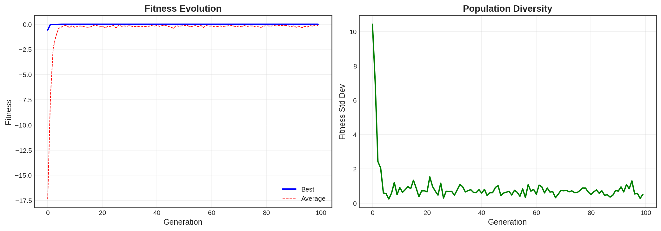
Рис. 2.1 - Еволюція оптимізації функції Sphere
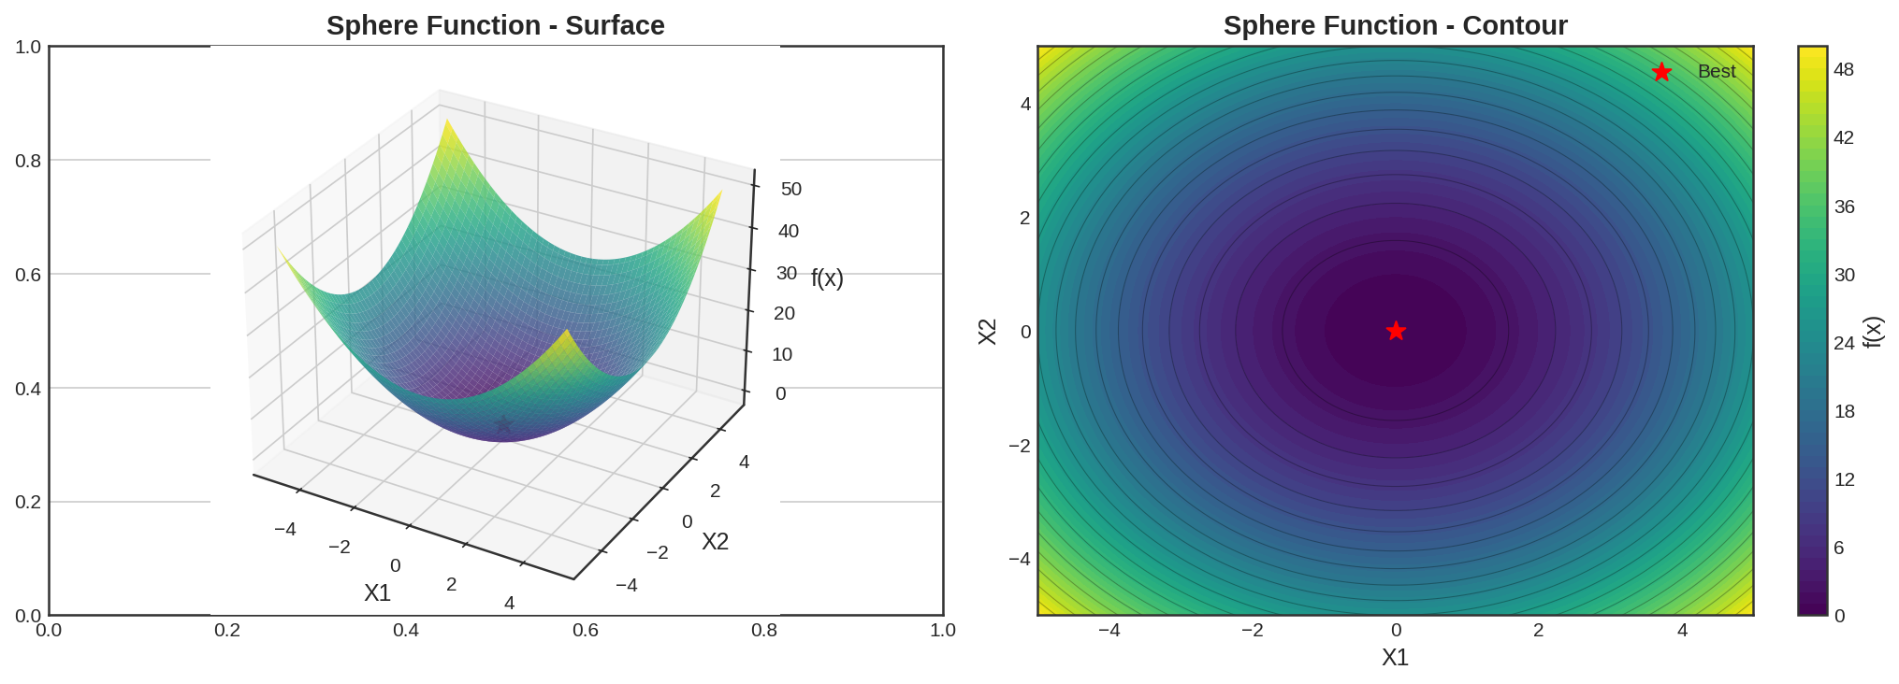
Рис. 2.2 - Поверхня функції Sphere та знайдений оптимум
2.3 Оптимізація функції Rastrigin
Функція Rastrigin - складна мультимодальна функція з багатьма локальними мінімумами. Це серйозний тест для оптимізаційних алгоритмів.
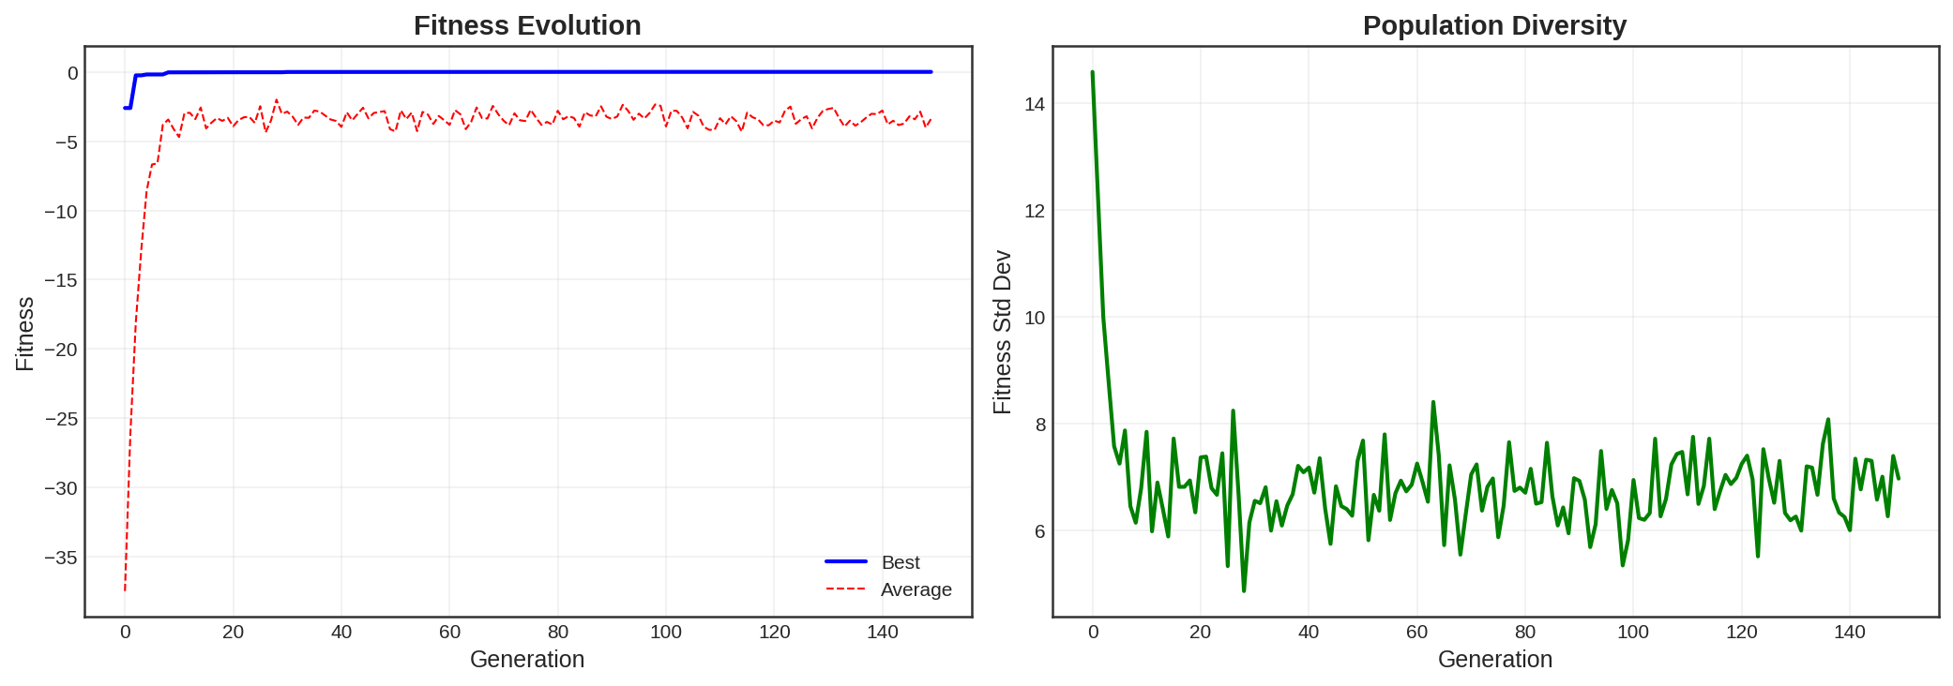
Рис. 2.3 - Еволюція оптимізації функції Rastrigin
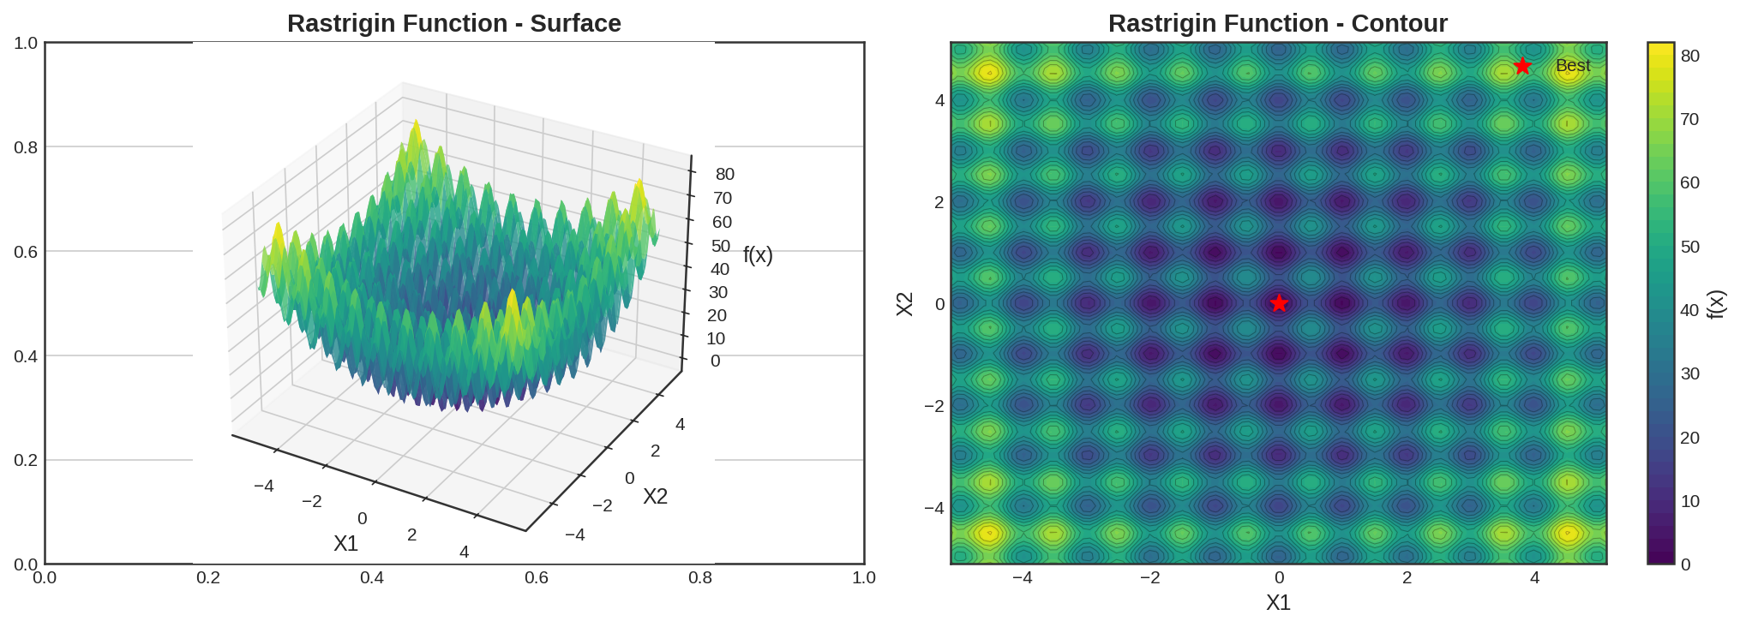
Рис. 2.4 - Поверхня функції Rastrigin
2.4 Оптимізація функції Rosenbrock
Функція Rosenbrock (banana function) має вузьку параболічну долину, що ускладнює пошук глобального мінімуму.
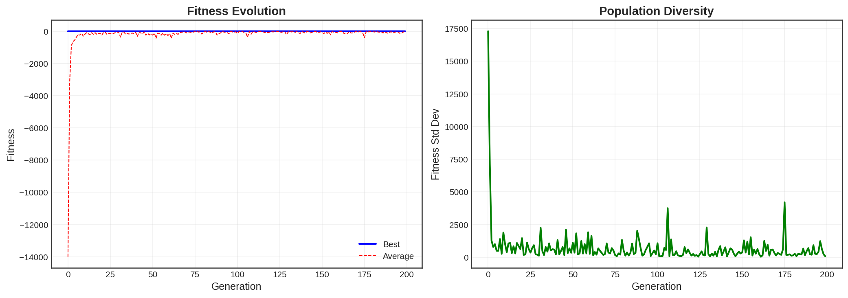
Рис. 2.5 - Еволюція оптимізації функції Rosenbrock
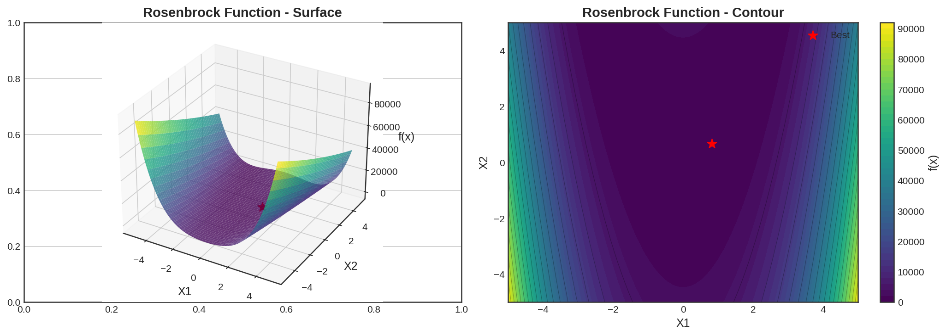
Рис. 2.6 - Поверхня функції Rosenbrock
2.5 Порівняння методів селекції
Порівняно три методи селекції: турнірна, рулеткова та рангова. Експеримент проведено на функції Sphere.
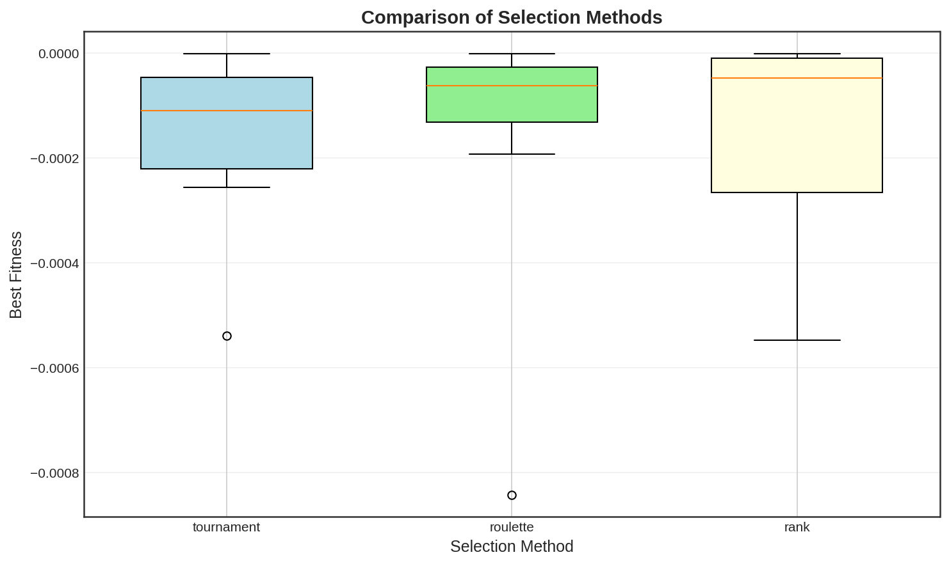
Рис. 2.7 - Порівняння методів селекції
2.6 Багатовимірна оптимізація
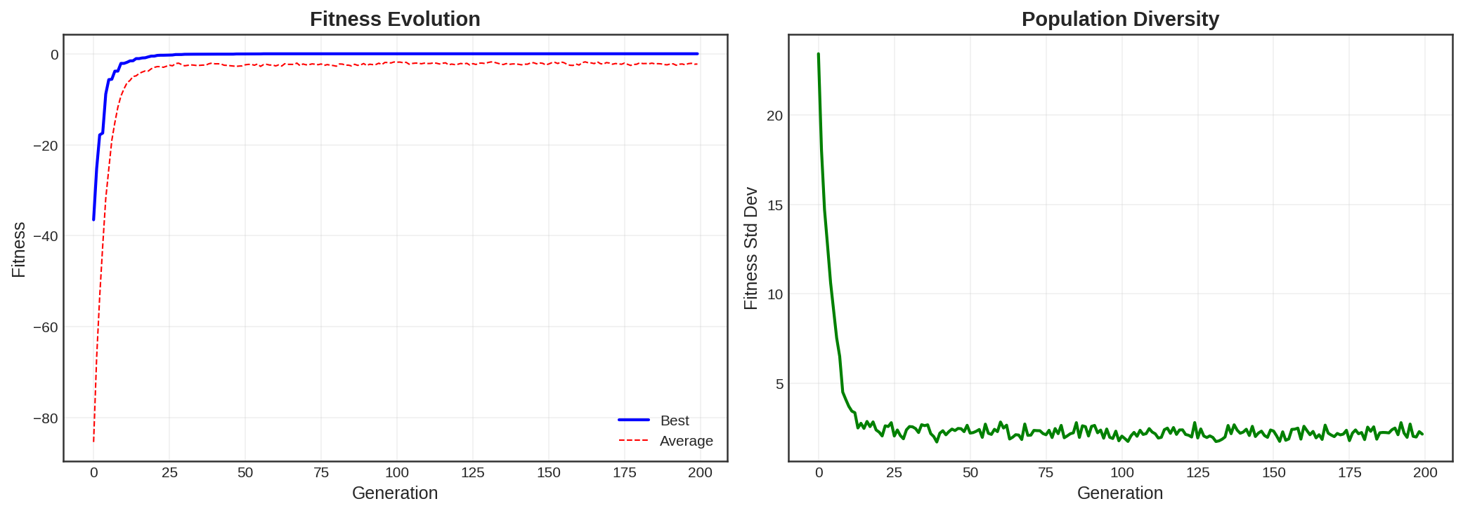
Рис. 2.8 - Оптимізація 10-вимірної функції Sphere
3 ВИСНОВКИ
У ході виконання лабораторної роботи було реалізовано генетичний алгоритм для задач неперервної оптимізації. Досліджено оптимізацію тестових функцій Sphere, Rastrigin та Rosenbrock. Порівняно ефективність різних методів селекції: турнірної, рулеткової та рангової. Проведено експерименти з багатовимірною оптимізацією. Генетичні алгоритми показали здатність знаходити глобальні оптимуми складних функцій.
ПОСИЛАННЯ
Код проєкту доступний у репозиторії GitHub: https://github.com/na-naina/data-analysis-khnure

